Crawlite
详 细 设 计 规 约

Presented by WebHetzer
目录

引言 3
编写目的 3
背景 3
描述 3
系统结构 4
系统架构图 4
系统架构说明 4
功能模块图 5
过程说明 5
运行过程 5
部署过程 6
使用过程 6
基本界面 7
数据流图 11
类图 12

引言

编写目的
在信息爆炸的时代为众多的信息采集者提供一个易于使用的开源爬虫框架，以聚焦式的手段为用户高效准确地获取网页信息。

背景
当下，在大量信息井喷的同时，我们面临的一个严峻的问题是，如何有效率的进行数据的挖掘。即使是一名软件工程的在读本科生，我们在做项目以及完成各样的作业时，也遇到了许多需要进行数据采集的工作，很多时候，许多人面临的问题就是如果自己手动进行数据的采集，则会有繁琐并且容易出错的问题。对于企业自然有很多财务，销售等存于数据库的大量数据用于分析挖掘，但是对于其他数据分析者则需要采集自己所需要的数据。

描述
在我们小组接触了很多同学后，我们了解到很多课程项目需要进行数据的采集，而同学们都没有有效的方式可以进行有效率的数据采集，同学们在很多情况下采取手动的，也就是传统的复制黏贴的方法，这种方法不仅繁琐，并且有时候会产生重复采集或者错位采集的错误，导致数据的失真，影响同学们完成项目。

系统结构

系统架构图
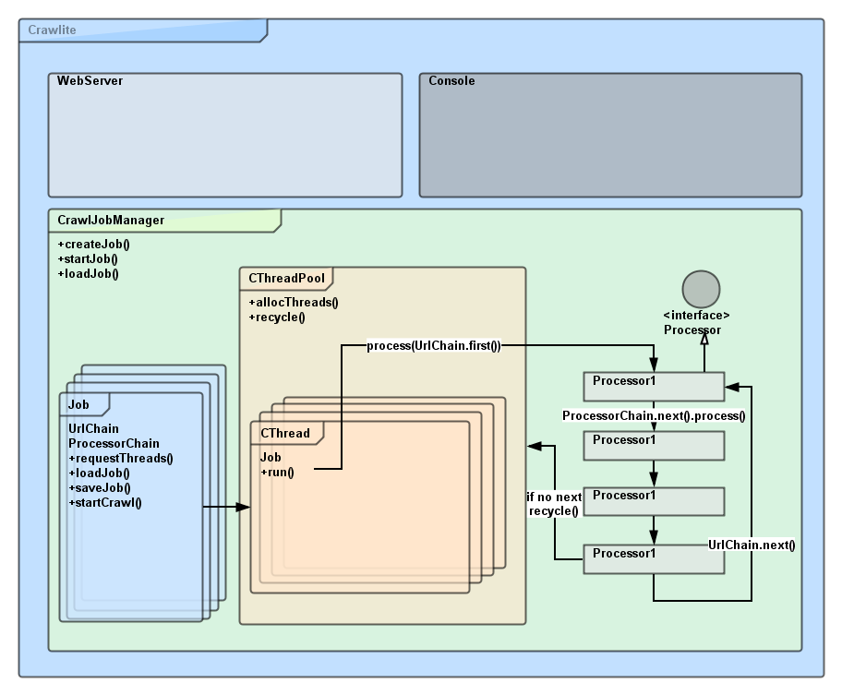

系统架构说明
- 用户能够同时通过服务器端或者控制台进入系统。
- 系统由一个任务管理器统一管理，任务管理器中包含一个线程池，以及一系列任务。
- 这些任务可以保存在磁盘以在断电后载入，也可以将进行中的任务保存，作为检查点状态备份。
- 任务管理器通过创建或者载入任务，控制任务开始。
- 当任务启动时需向线程池申请线程。
- 每个线程根据任务提供的Url链和处理器链进行抓取过程。
- 将Url根据处理器链的顺序进行处理，当处理完成时从Url链中获得下一个Url循环处理。
- 处理的过程中将产生新的Url，它将会被加入到之前的Url链中。
- 抓取处理器都由同一个接口实现，用户在这里可以自定义逻辑。

功能模块图
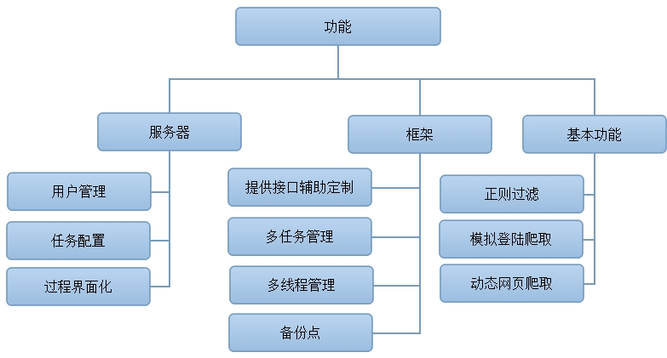

过程说明

运行过程
在整个抓取运行过程中应该有这样几个步骤
- 预处理初始URL，检测该URL的合法性
- 抓取网页源码
- 从源码中抽取所要的资源URL，并保存到相应的存储空间
- 抓取JavaScript URL
- 抓取 CSS URL
- 抓取IMG URL
- 抓取下一层的入口URL
- 检查可下载资源URL（不包括新获取的下一层URL）的合法性，将这些资源URL（JS,IMG,CSS）下载到我们的服务器

逐个对下一层的入口URL递归执行以上步骤，直到达到用户要求的层数或者抓取已经触底。

现在来详细描述这些过程
- 程序在得到URL之后开始进行抓取过程，首先代码会检查URL是否合法，比如是否为http协议，URL的输入是否正确等等。
- 在完成检查这条URL并确认其合法后，程序将抓取这个URL所代表的网页源码，并且将它存入内存。接下来就要分析该页面的源码
- 从源码中我们应该能够得到JavaScript, CSS, IMG的URL，抓取的过程是通过正则匹配来完成的。用户可以选择默认的抓取规则，或者自定义出匹配规则，程序会将这些URL分别存入预设的存储链中，以供下载
- 在完成对存储链中URL的合法性检查后，程序对于资源进行下载到本地。

部署过程
- 开发者配置
- 提供方便的自动配置，仅需编译源码并运行即可
- 服务商配置
- 设置用户界面和用户信息数据库
- 根据服务商需求修改配置文件
- 编译并运行

使用过程
- 普通用户使用
- 输入想要抓取的初始URL
- 选择想要进行几层深度的抓取
- 选择所要抓取的内容（如IMG,CSS,JS）
- 系统按照所选择的逻辑进行抓取，并且下载到我们的服务器，直到达到用户要求的层数或者抓取已经触底。
- 等待并验收抓取结果
- 用户将所要的资源从我们的服务器下载到本地服务器

- 开发者使用
- 与普通用户完全相同的使用过程
- 自己定制抓取逻辑
- 下载整个程序的源代码
- 通过我们提供的接口，编写符合自己需求的抓取逻辑
- 输入想要抓取的初始URL
- 导入自己编写的抓取逻辑类，执行程序
- 程序按照开发者所定义的逻辑进行抓取，并下载到本地，并且下载到我们的服务器，直到达到用户要求的层数或者抓取已经触底。
- 等待并验收抓取结果

基本界面
一开始的页面是登录页面：
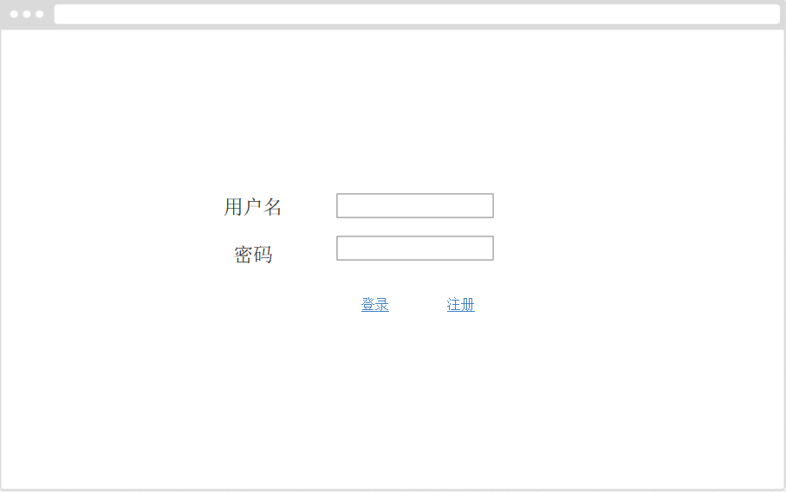
如果你没有账号，那么你可以点击注册，进入注册界面，完成注册：
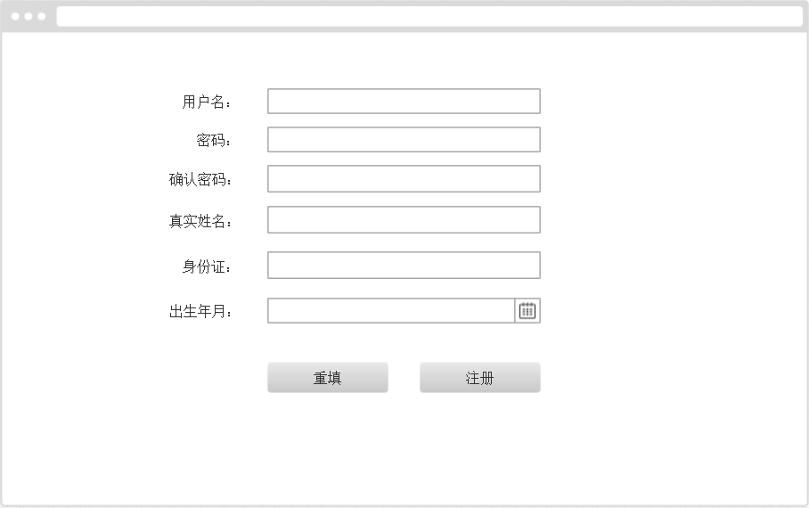
如果输入账号和密码都正确，那么你会进入我们的主页面：
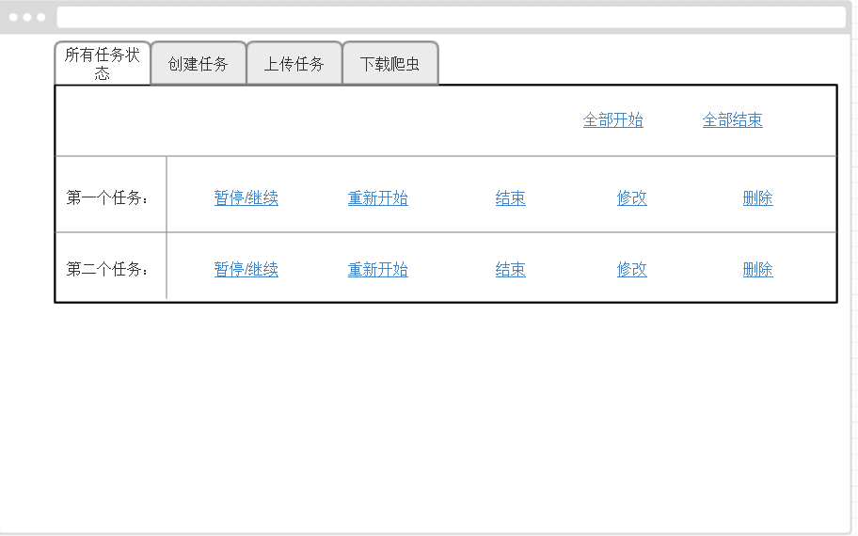
然后你可以操作任务，如果成功，则会在左上角显示操作成功。如果你点击修改，就会到如下界面：
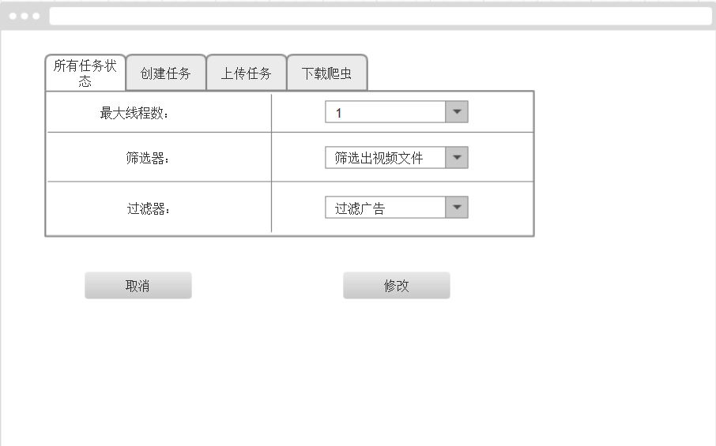
如果你想创建任务，那么点击创建人物标签，会得到如下界面：
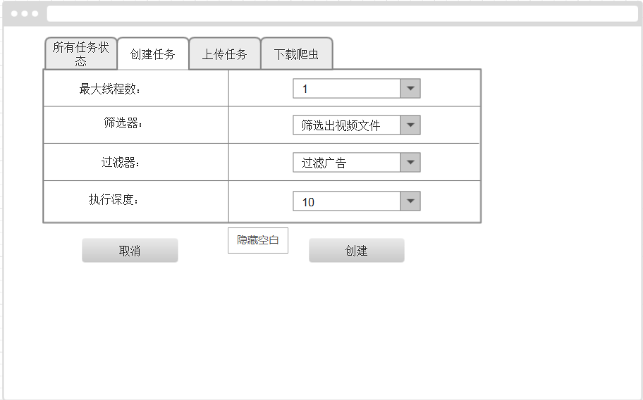
点击创建，则会跳到主页面，并在左上显示创建成功；如果你想上传一个任务，你点击标签，会得到如下界面：
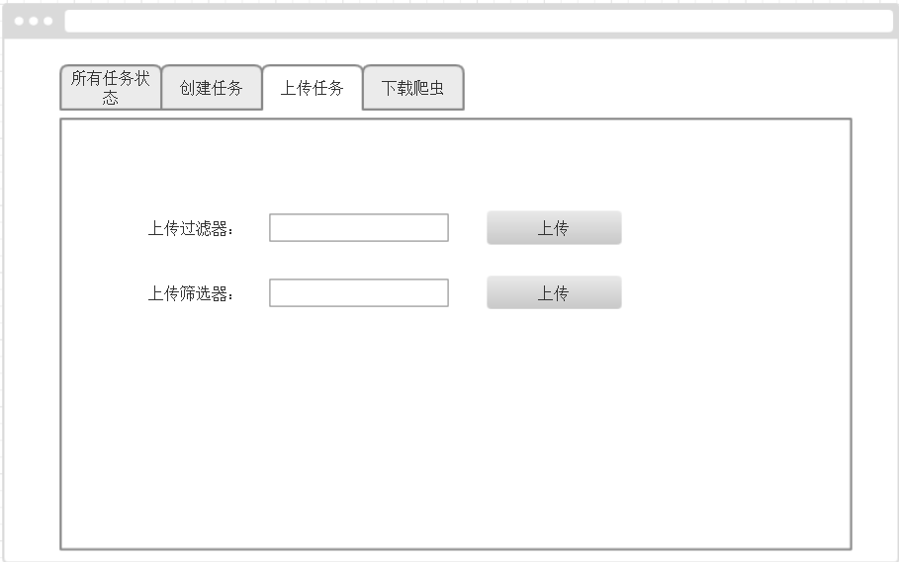
上传成功后会在左上显示上传成功；如果想要下载爬虫，则可以点击标签到下载页面：
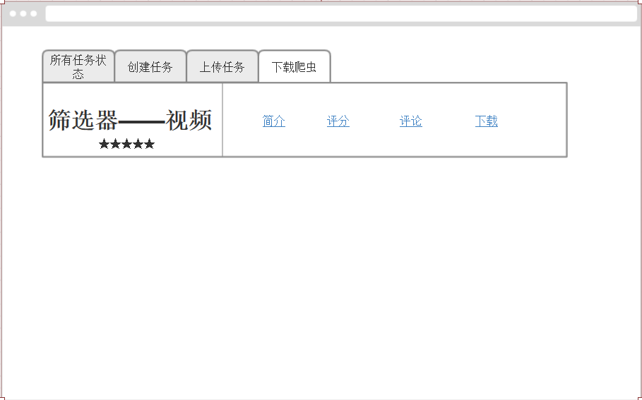
如果点击简介，则会跳出对话框：
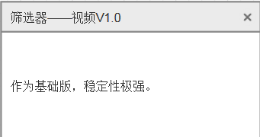
点击评分，即可对他评分,点击评论即可查看评论界面，并且发表评论:
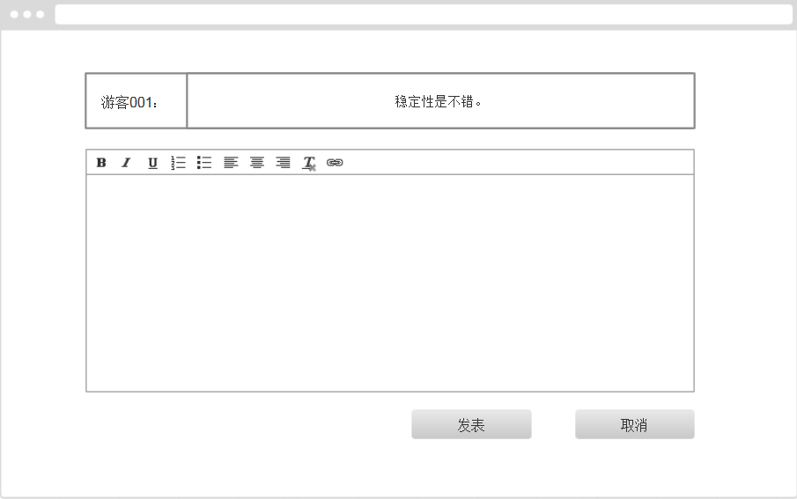

数据流图
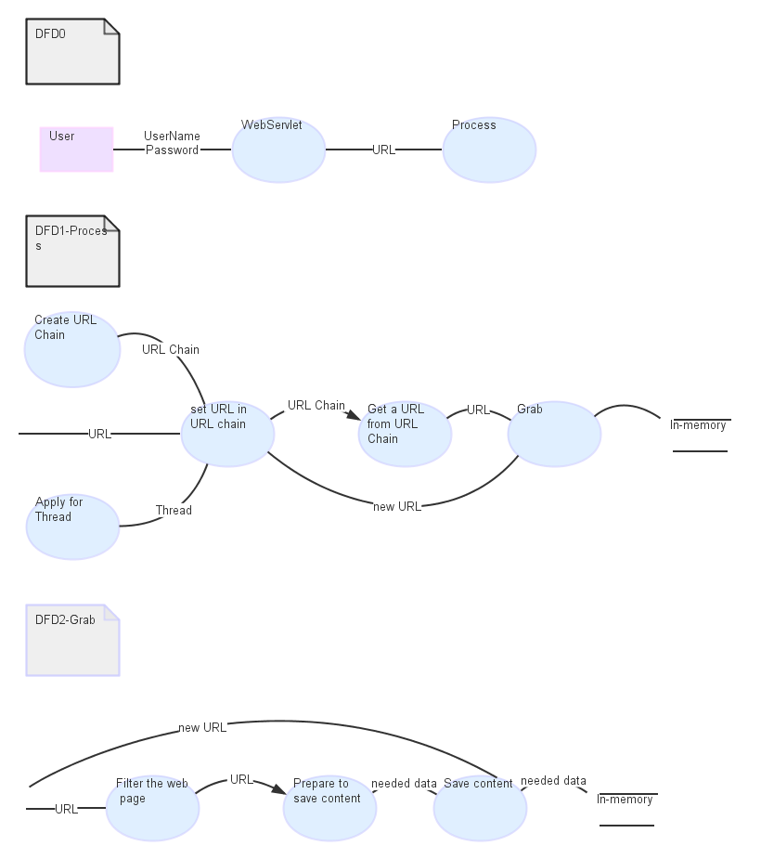

类图
